Дистанционное обучение по программе сувенир с 7-13 лет.
Тема: «Куклы своими руками»
Время занятия: 60 мин. (между ними 10 минут на переменку)
Материалы и инструменты: Сшитая кукла, нитки № 40,ситец, иголки, английские булавки, линейка, простой карандаш, кружева, ножницы деревянная палочка, лоскутки ткани, тесемочки, бисер, бусины, стразы, поэтки, декоративные бубенцы.
Ход занятия:
Здравствуйте ребята! Седьмое занятие «Куклы своими руками». Практически итоговое, завершение куклы и учебного года в целом. Поздравляю ВАС! Каждая кукла уникальна и получилась авторская, т. е. ценная, ручная работа. Я знаю, как Вы дорожите каждый своим творением.

Задачи на последний урок
- Набедренное украшение (пулай)
- Туфельки
Женскую рубаху носили со специальным набедренным украшением – пулай. Первый раз девушки надевали его в день совершеннолетия, после
чего он считался обязательным элементом женского
костюма вплоть до глубокой старости. На оформление пулая шло множество бисера, блесток, бус, цепочек, пуговиц, раковин.
Носили пулай чуть ниже талии, на бёдрах. Особенно богато украшался раковинами, цепочками, медными пуговицами, бляшками, разноцветным
бисером праздничный пулай.
Набедренное украшение в мордовском костюме играет значимую роль. В танце он должен не только быть украшением, но даже при наличии бубенцов и манеток издает звук. Бубенцы смотрятся очень красиво на этой части мордовского костюма. Могут располагаться в один ряд или чередоваться с бусинами, или с кисточками по бокам. Все варианты хороши.
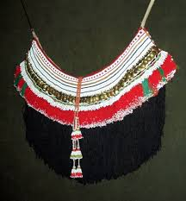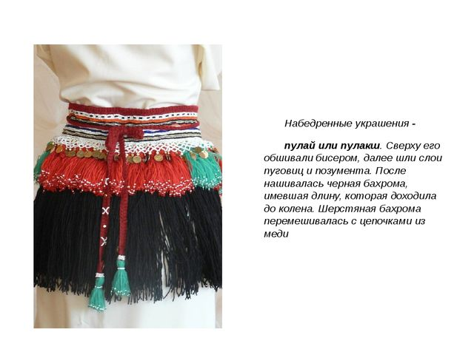
ВЯЖЕМ НАБЕДРЕННОЕ УКРАШЕНИЕ (пулай), кто не умеет вязать, может сшить его из чёрной ткани.

1 ряд. Вяжем 20 воздушных петель.

2 ряд. Вяжем столбики с накидом, через 1 петлю, весь ряд.

3-5 ряд. Повторяем рисунок 2 ряда.

Привязываем шнурок сверху, украшаем пулай тесьмой, пайетками и бисером.
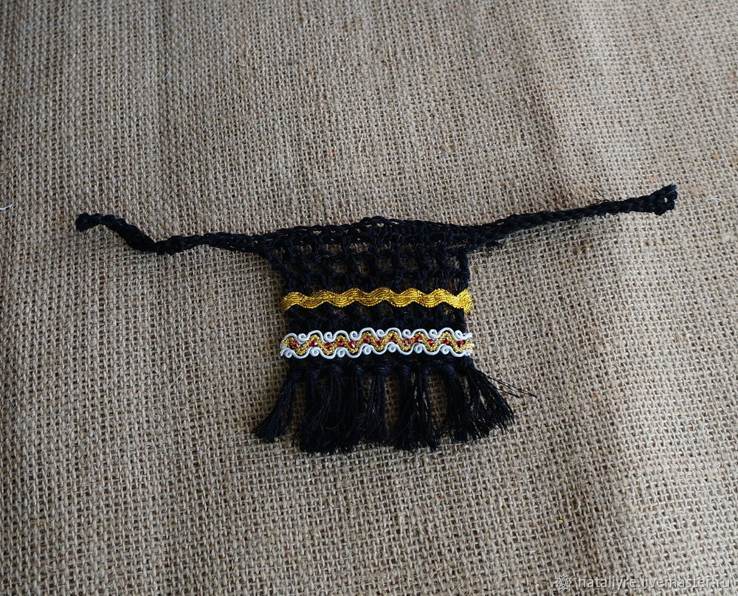к нему добавим бубенцы.

У мордвы обувь была лапти в основном, позже появились сапоги. Каждый из Вас может выбрать для своей куклы индивидуальную обувь. Лапти можно связать способом столбик с накидом по кругу. А сапоги сшить из плотной темной ткани. А можно даже свалять, получится даже очень интересно.

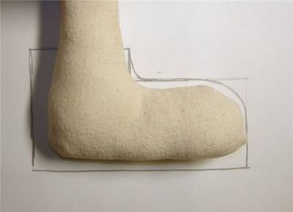

Ботиночки для куклы. Часть 1. Строим выкройку легко и быстро (интернет ссылка)

Как сделать обувь для куклы. Выкройка в описании. | Elma-toys

Вот вариант вязания
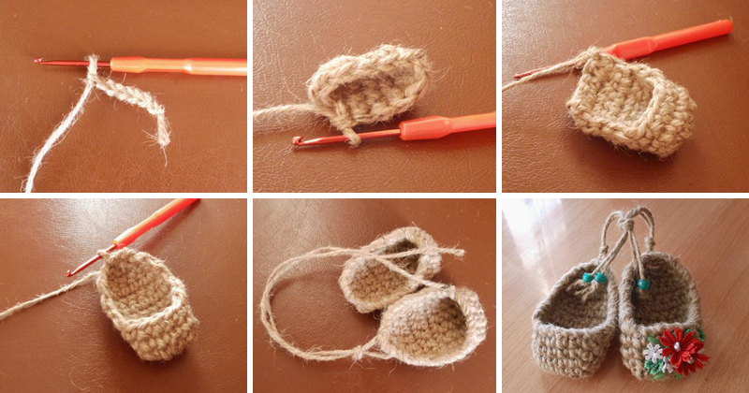

Я уверена, у Вас всё получится! На связи в ВАЙБЕРЕ. Удачи!

